**НЕГОСУДАРСТВЕННОЕ ОБРАЗОВАТЕЛЬНОЕ ЧАСТНОЕ** **УЧРЕЖДЕНИЕ ВЫСШЕГО ОБРАЗОВАНИЯ** **«МОСКОВСКИЙ ФИНАНСОВО-ПРОМЫШЛЕННЫЙ УНИВЕРСИТЕТ** **«СИНЕРГИЯ»**

|  |  |  |
| --- | --- | --- |
| **Факультет/Институт** |  | Информационных технологий |
|  |  | (наименование факультета/ Института) |
| **Направление/специальность** |  | Информационные системы и технологии |
| **подготовки:** |  | (код и наименование направления /специальности подготовки) |
| **Форма обучения:** |  | Программа вечернего обучения |
|  |  | (очная, очно-заочная, заочная) |
|  |  |  |

**ОТЧЕТ**

**по лабораторной работе № 1**

|  |  |
| --- | --- |
| **по дисциплине** | Администрирование информационных систем |
| (наименование дисциплины) |

|  |  |  |  |
| --- | --- | --- | --- |
| **Обучающийся** |  | Щевьев Алексей Андреевич |  |
|  |  | (ФИО) |  |
| **Группа** |  | ВБИо-303рсоб |  |
|  |  |  |  |

**Москва 2023 г.**

Для выполнения лабораторных работ был использован гипервизор Oracle VirtualBox. Для установки ОС Windows сервер в виртуальной среде необходимо в окне гипервизора выбрать опцию «Создать».

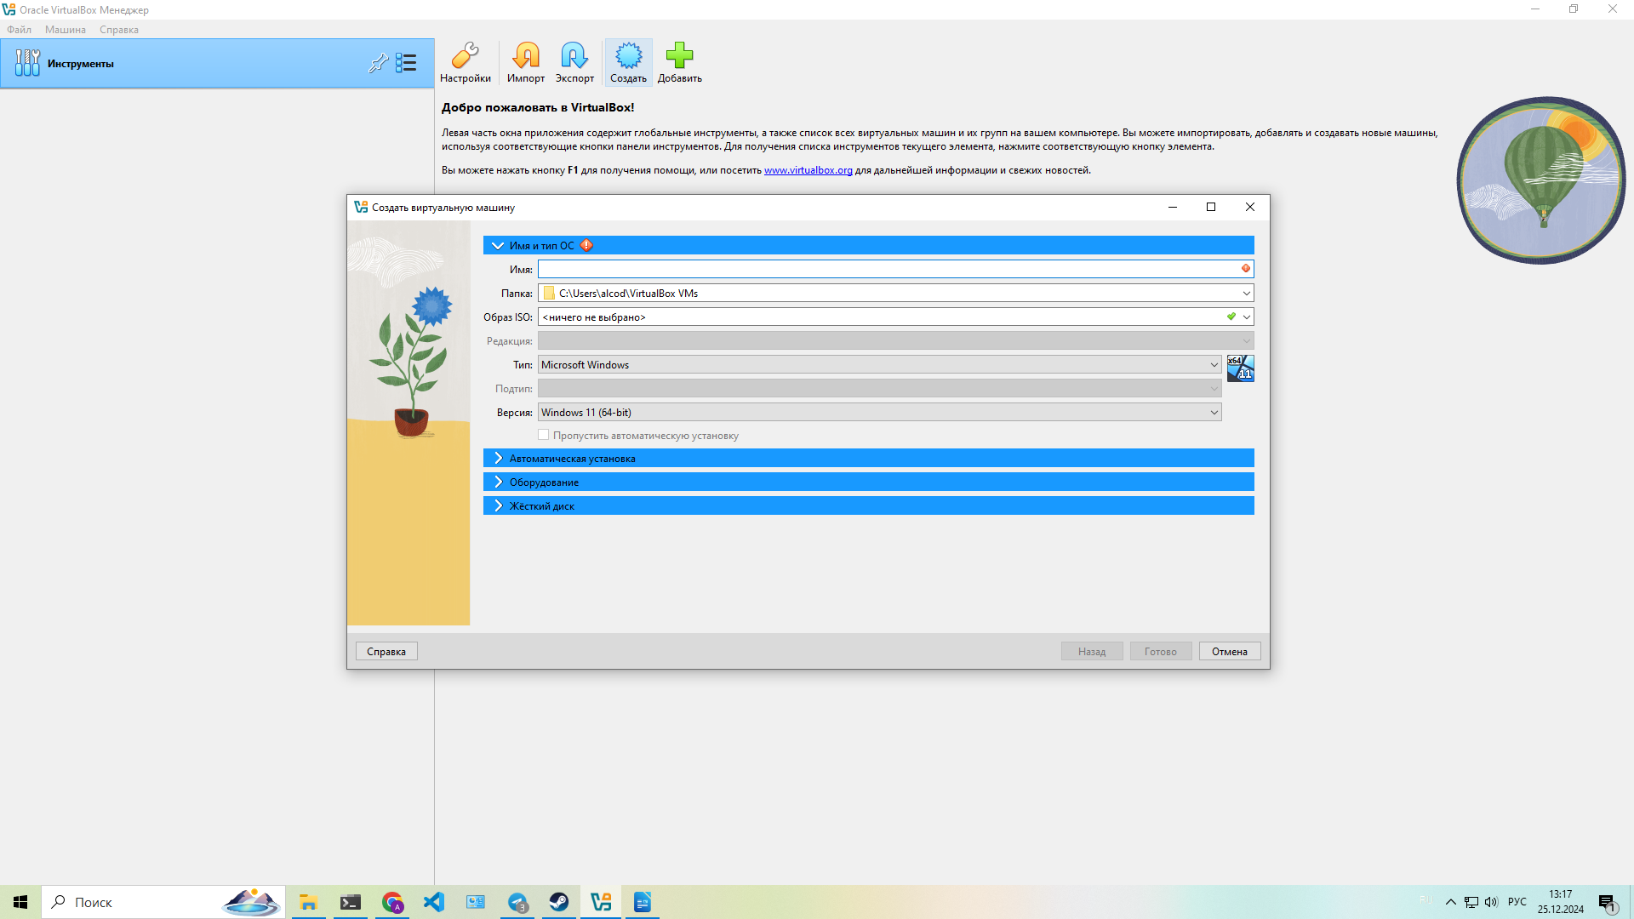

После этого откроется меню создания ВМ, где необходимо указать название ВМ, путь для хранения образа ВМ(в данном случае использован путь по умолчанию), предоставить образ установочного носителя (в данном случае был использован приложенный к ЛП iso образ). Тип и версия ОС в данном случае выбираются автоматически на основании используемого образа установочного диска. С целью выполнения заданий ЛП опция автоматической установки была выключена.

Далее необходимо выделить необходимые ресурсы для использования разворачиваемой ВМ. Для этого необходимо открыть поочерёдно вкладки «Оборудование» и «Жесткий диск». Официальные требования Microsoft для установки Windows Server 2012 включают в себя:

1. ЦПУ- не менее одного ядра с минимальной частотой 1.4Ггц и поддержкой 64х битного набора инструкций

2. Оперативная память — не менее 2х ГБ для использования графического интерфейса пользователя, рекомендовано 4 ГБ

3. Хранилище — не мене 32 ГБ.

Для обеспечения лучшей производительности и обеспечения резерва ресурсов мной были установлены следующие параметры:

1. ЦПУ — 2 ядра с тактовой частотой 3.8 Ггц

2. ОЗУ — 4ГБ

3. Хранилище — 50ГБ формат виртуального диска VDI

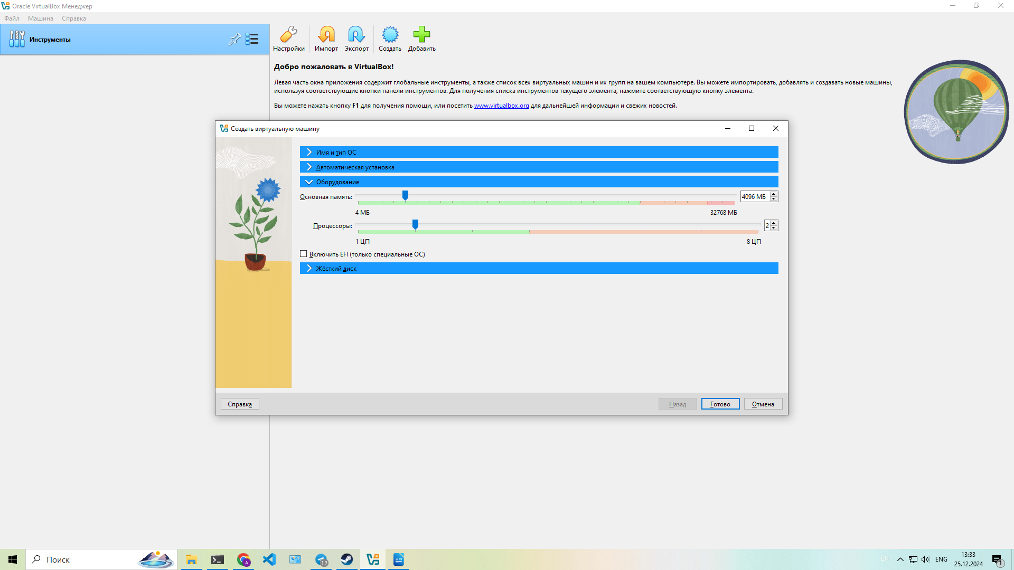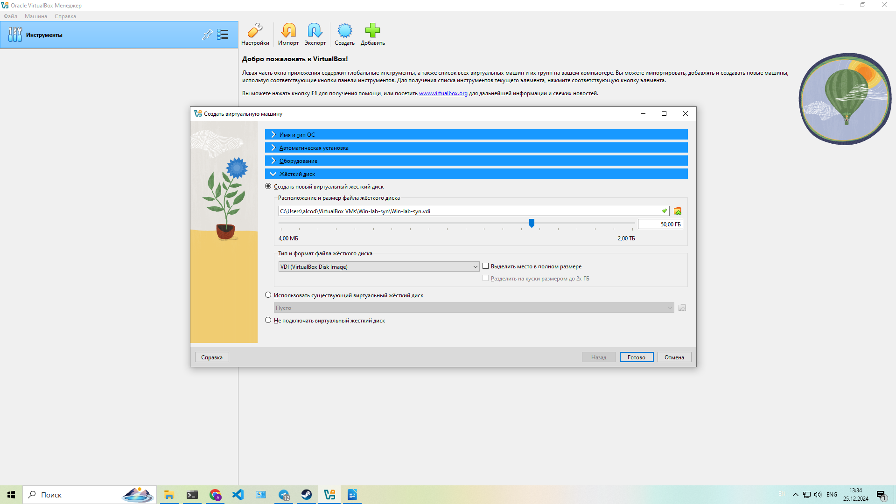

После выполнения указанных операций необходимо нажать кнопку готово после чего выбрать созданную ВМ в окне гипервизора и нажать «Запустить»

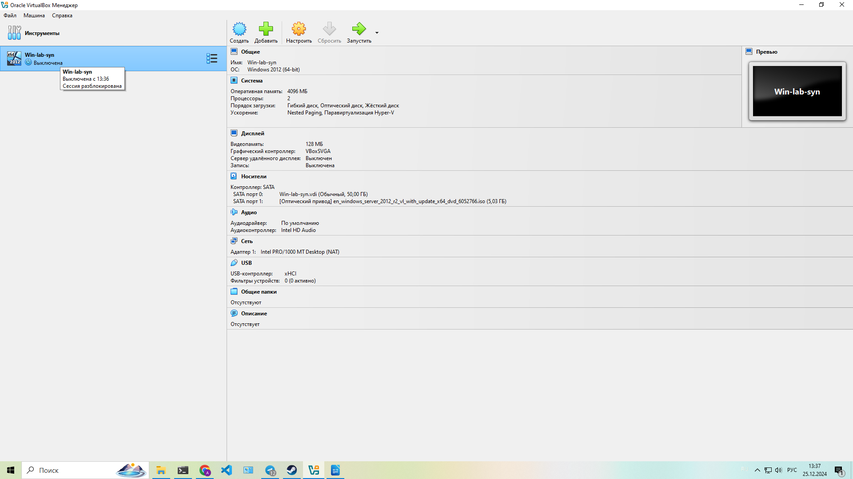

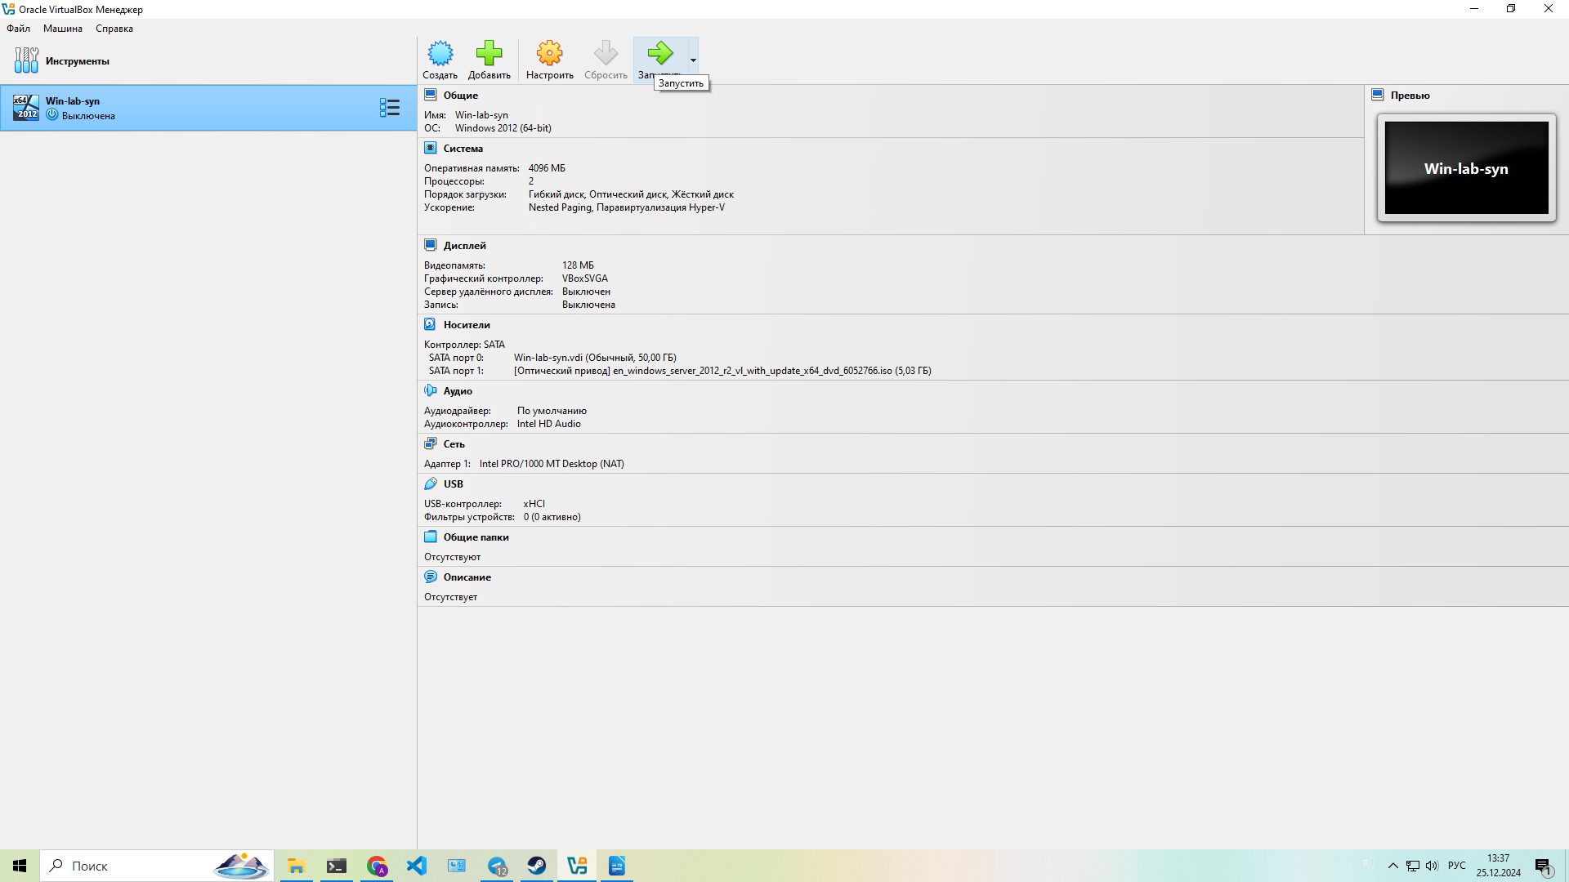

Далее необходимо дождаться включения ВМ и появления меню установки Windows Server.

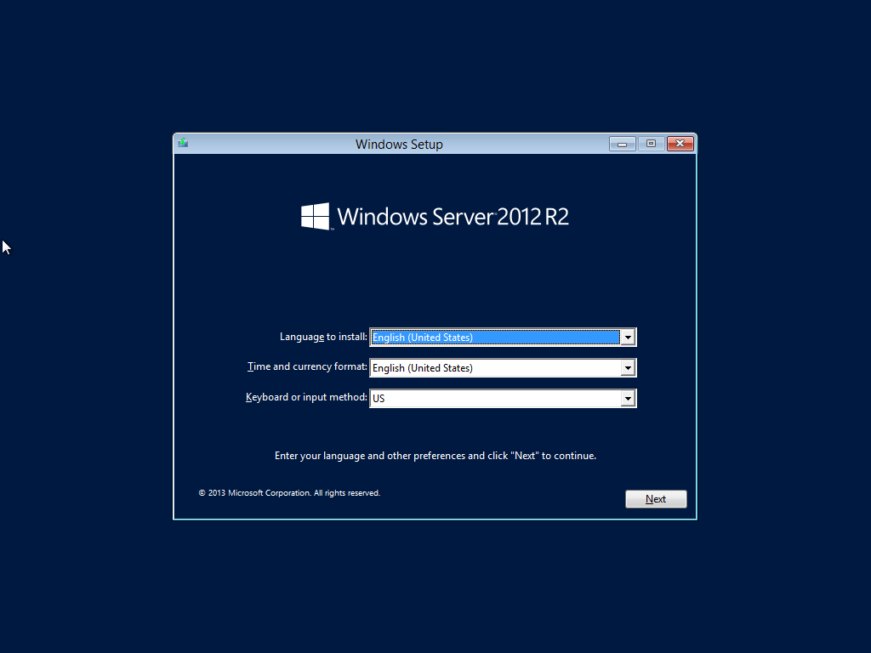

Далее необходимо выбрать язык устанавливаемой ОС, тип установки(c использованием GUI либо без и вариант для датацентра либо стандартный)

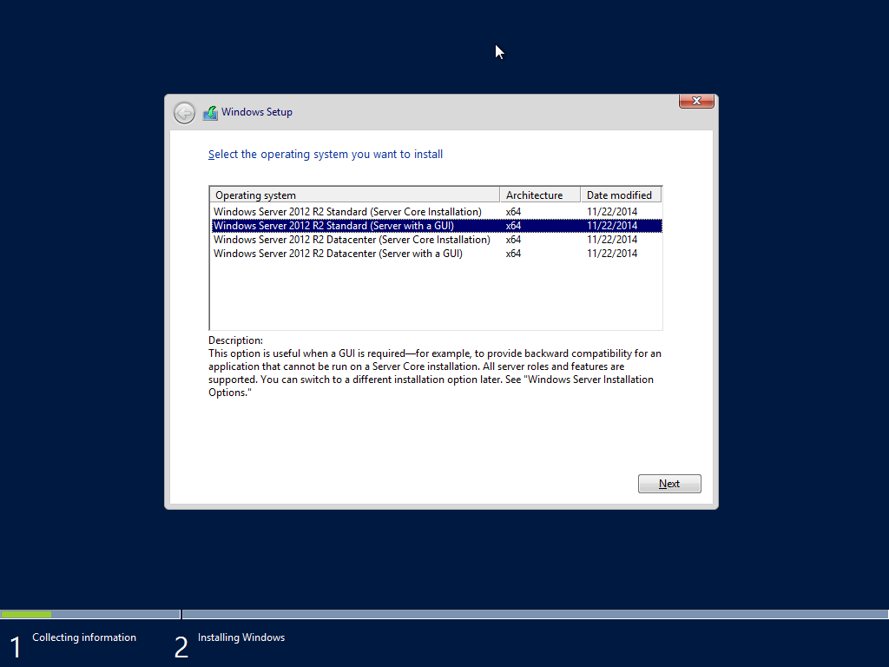

Далее необходимо принять соглашение об использовании ПО, и выбрать вариант установки базовый либо продвинутый. Для выполнения заданий ЛП мной был выбран продвинутый вариант.

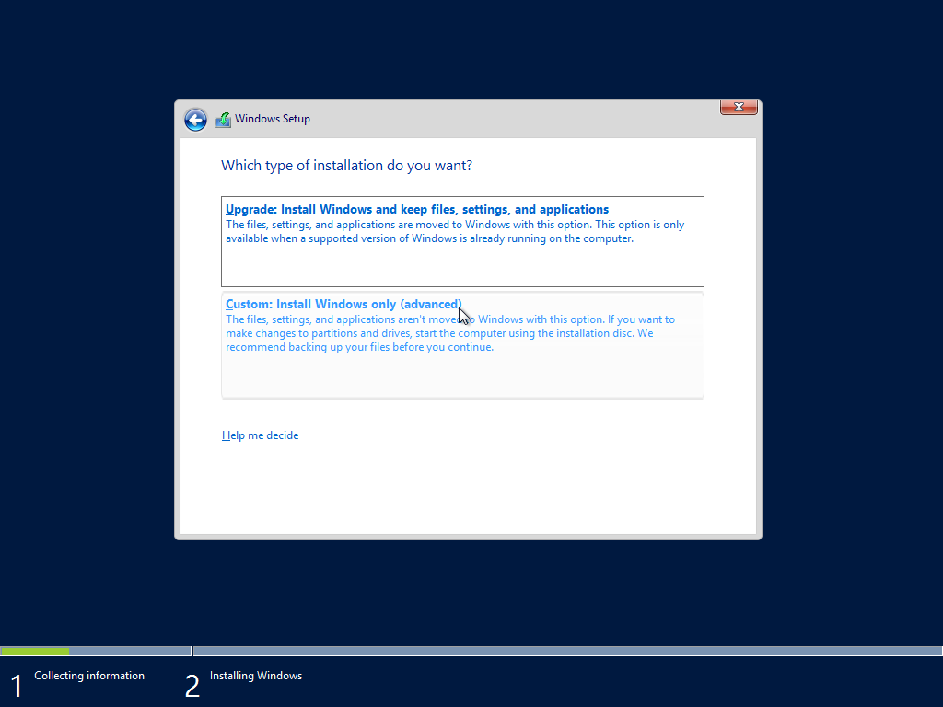

В случае выбора продвинутого варианта установки, далее необходимо подготовить к использованию выделенный жёсткий диск. Для этого в не размеченной области необходимо создать Primary раздел для для хранения файловой системы создаваемой ВМ(программа установки создаёт загрузочный раздел автоматически). После создания Primary раздел необходимо отформатировать(форматирование непосредственно создаёт ФС на созданном диске).

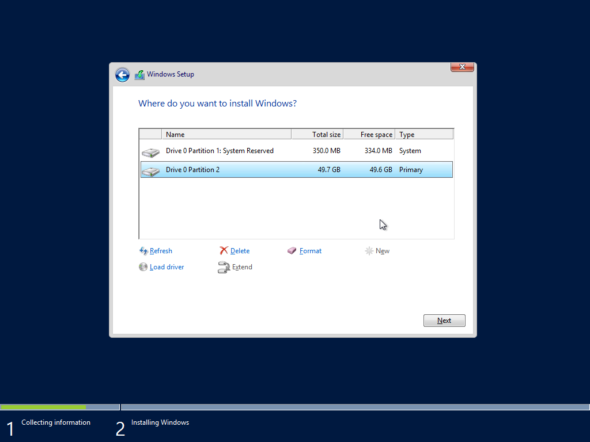

После указанных действий необходимо нажать далее и дождаться копирования файлов ОС на созданный диск и создания MBR-записи в загрузочном разделе.

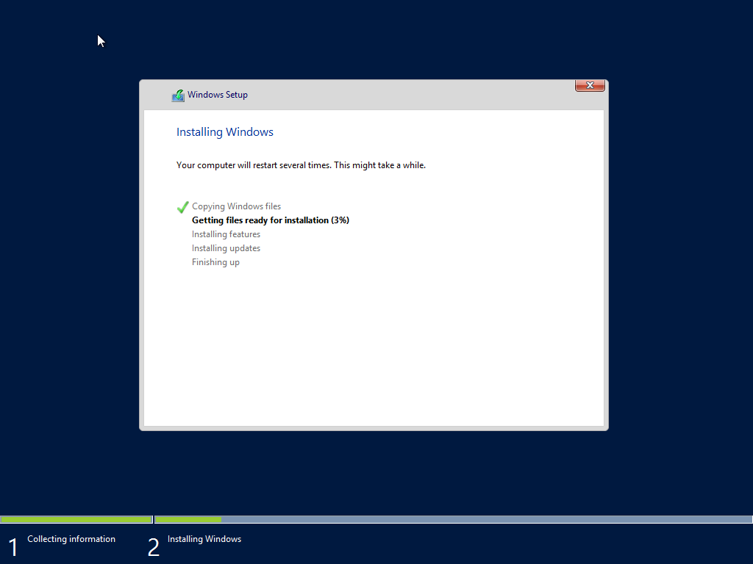

После копирования фалов система предложит ввести пароль для административной УЗ. Административная УЗ имеет полные права на управление сервером, использовать ёе для выполнения задач администрирования(в том числе удалённого) не рекомендуется.

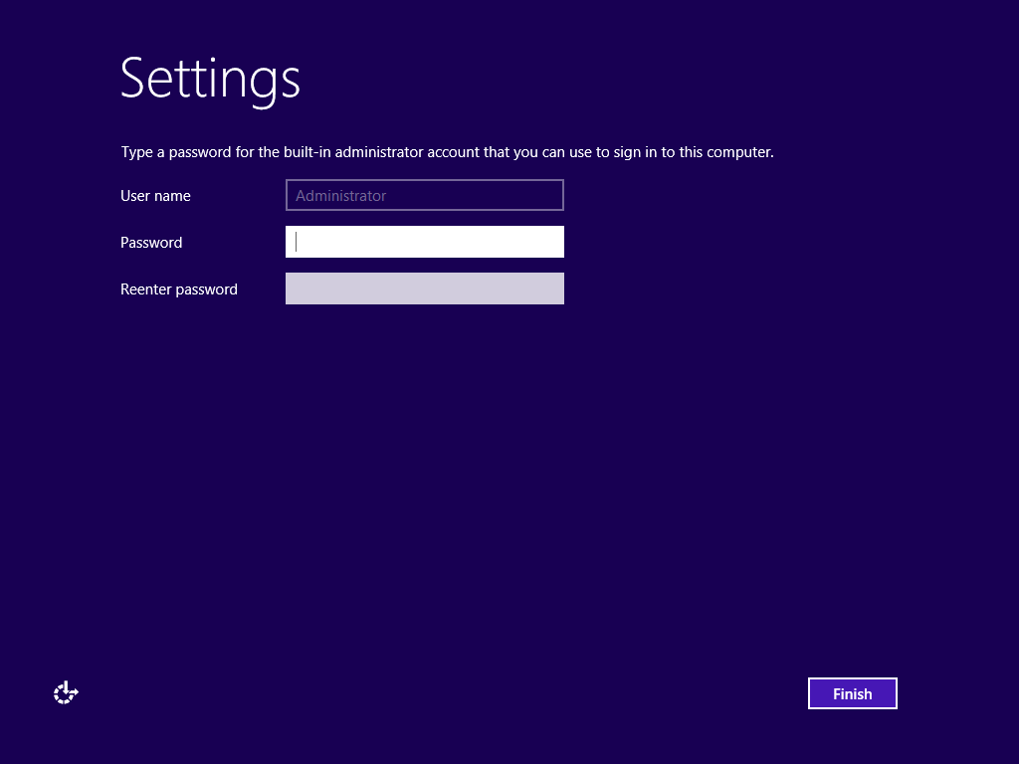

После этого ситема предложит выполнить первичный вход под административной УЗ.

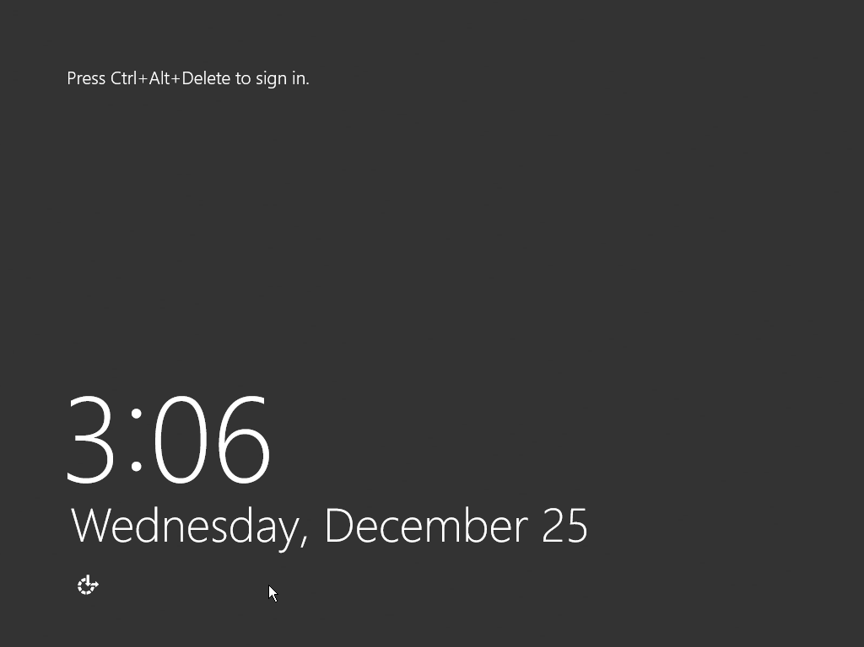

После выполнения первичного входа рекомендуется создать учётную запись локального администратора с правами на управление, а так же извлечь виртуальный установочный диск.

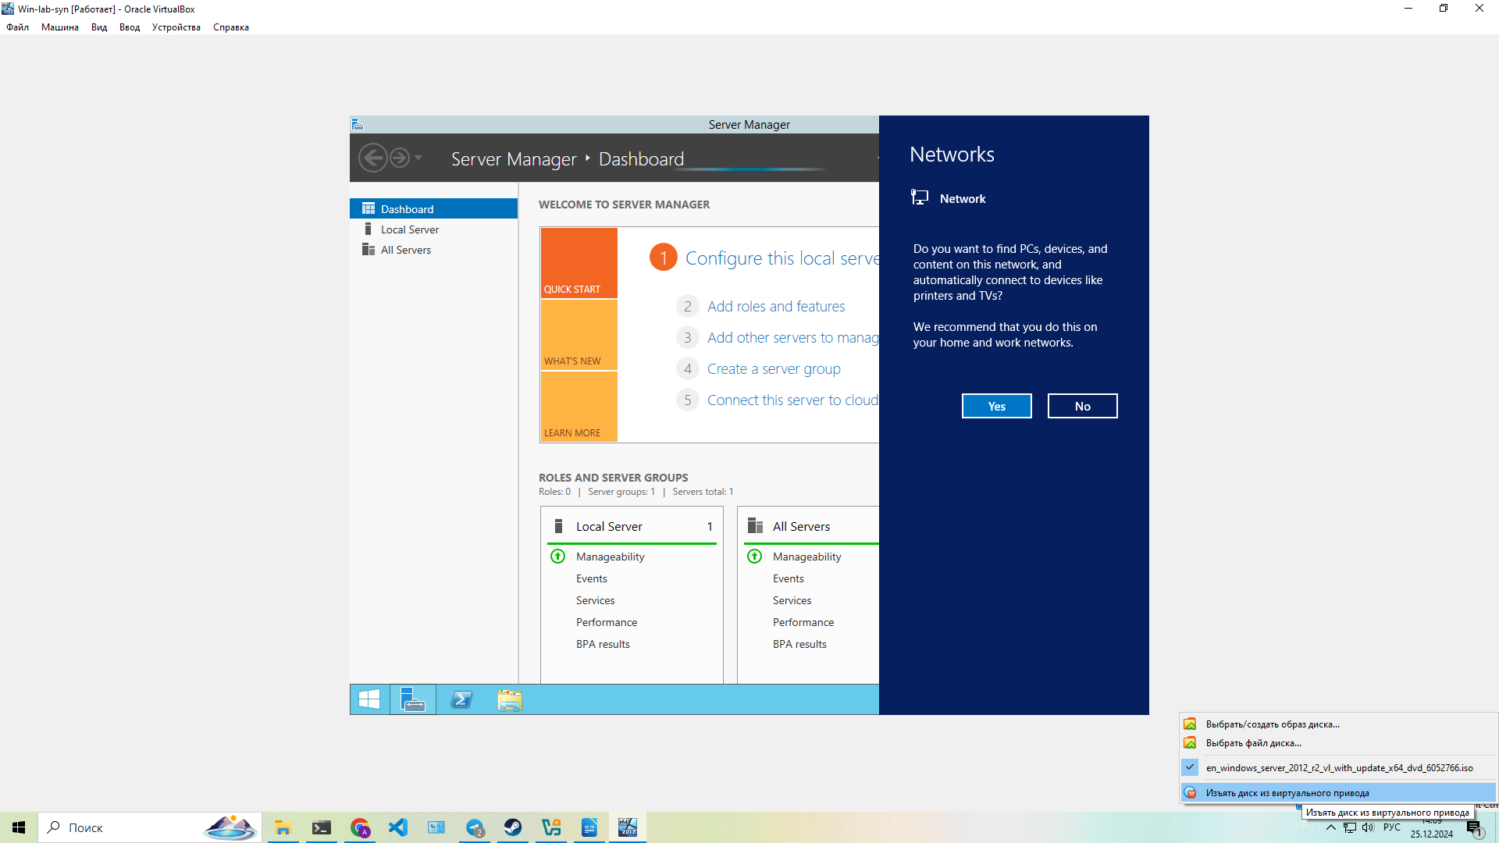

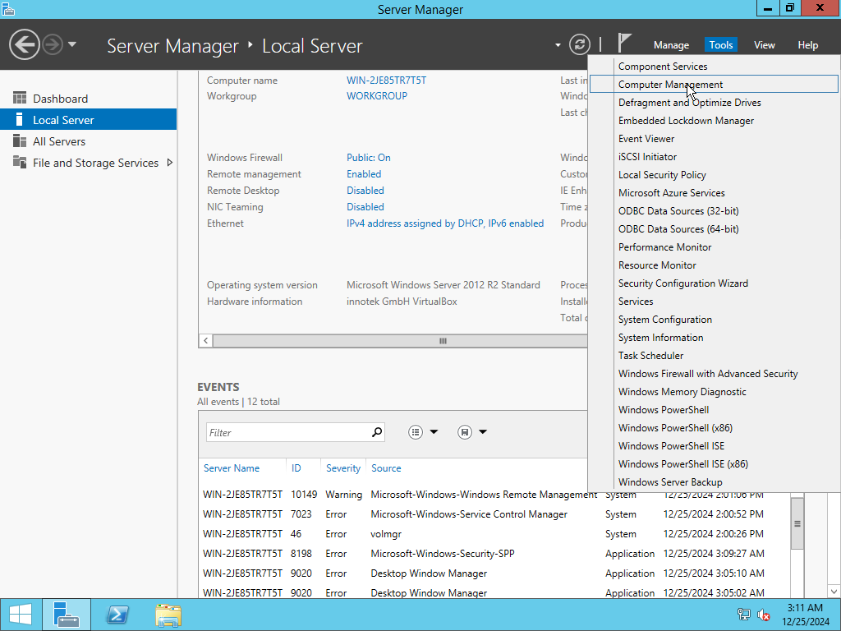

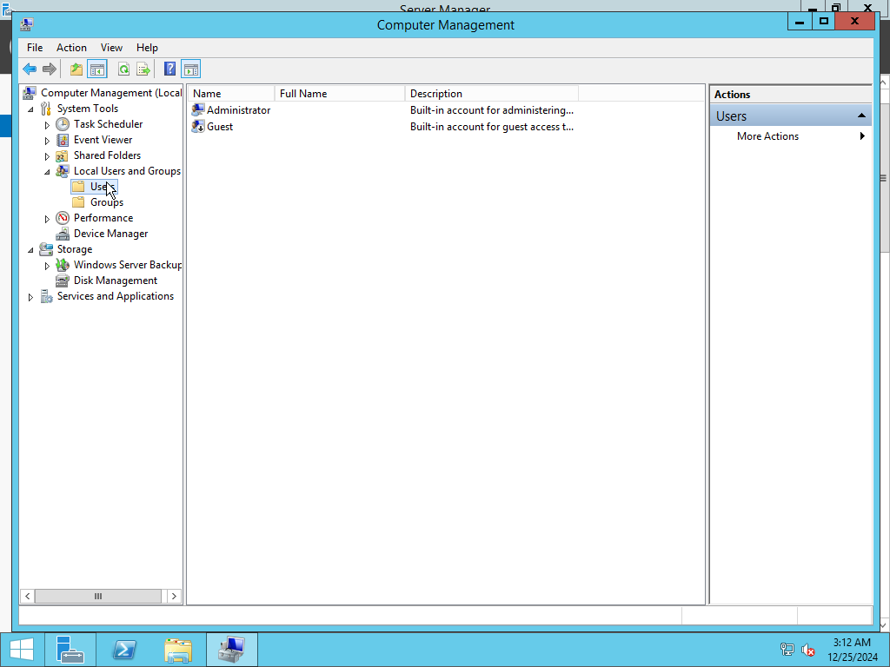

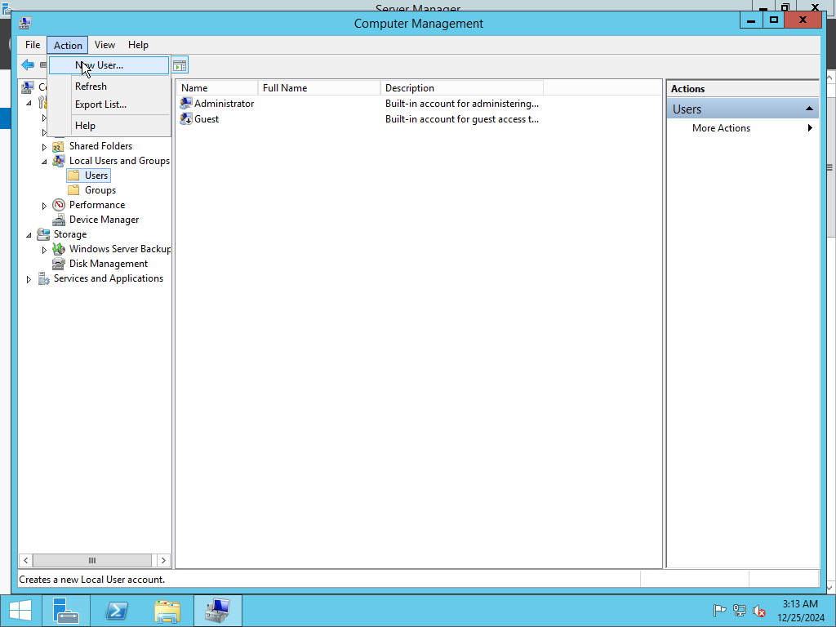

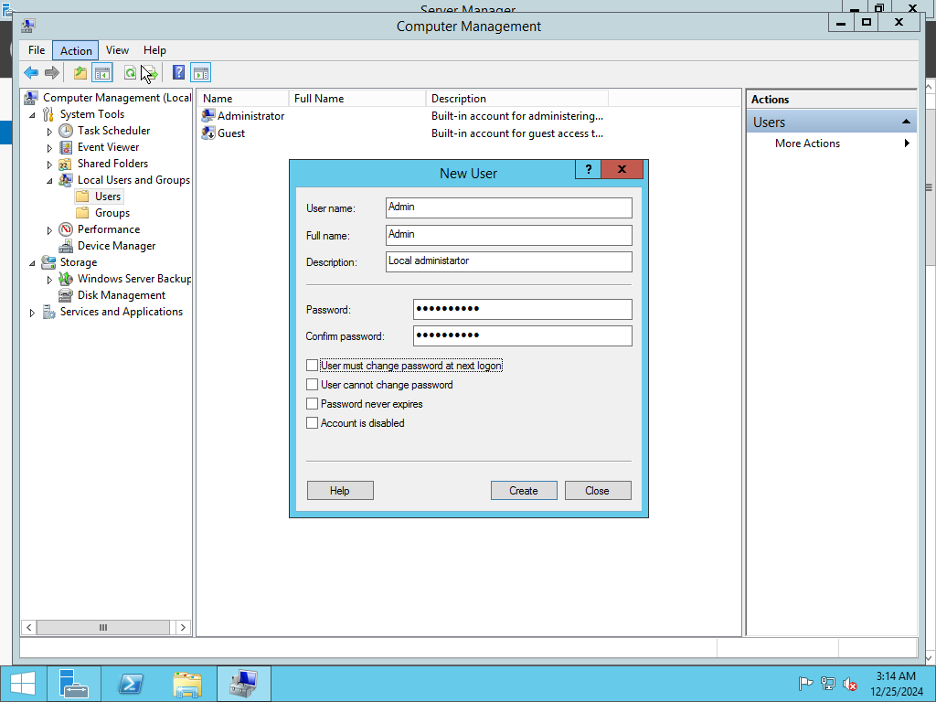

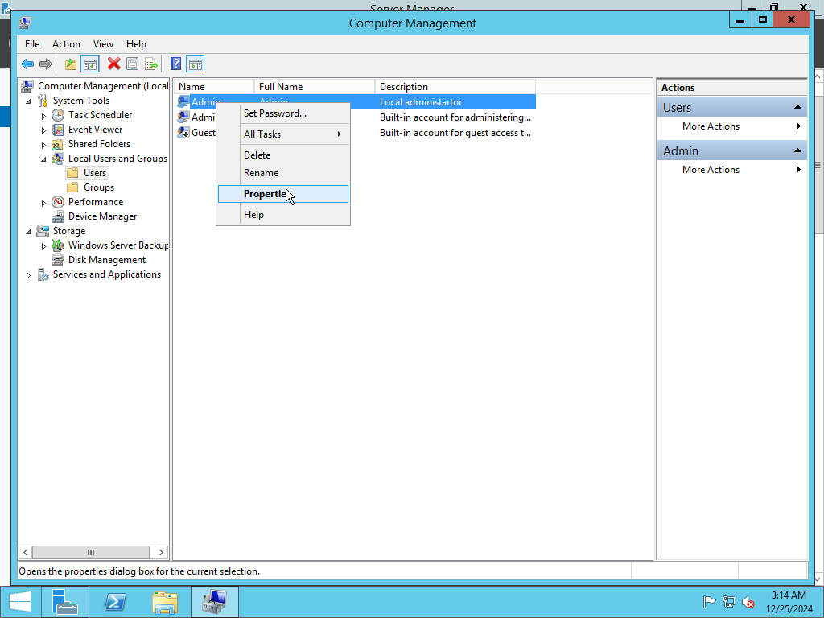

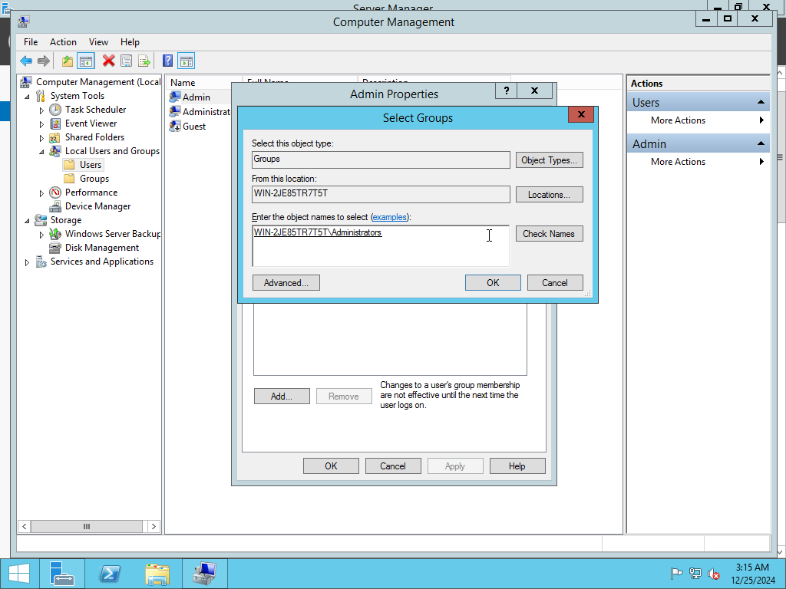

Права на управление мной были выднаны при помощи групповой политики(добавление созданной УЗ в группу локальных администраторов). После указанных действий необходимо выполнить повторный вход в

систему под новой УЗ, административную УЗ созданную при установке рекомендуется отключить.

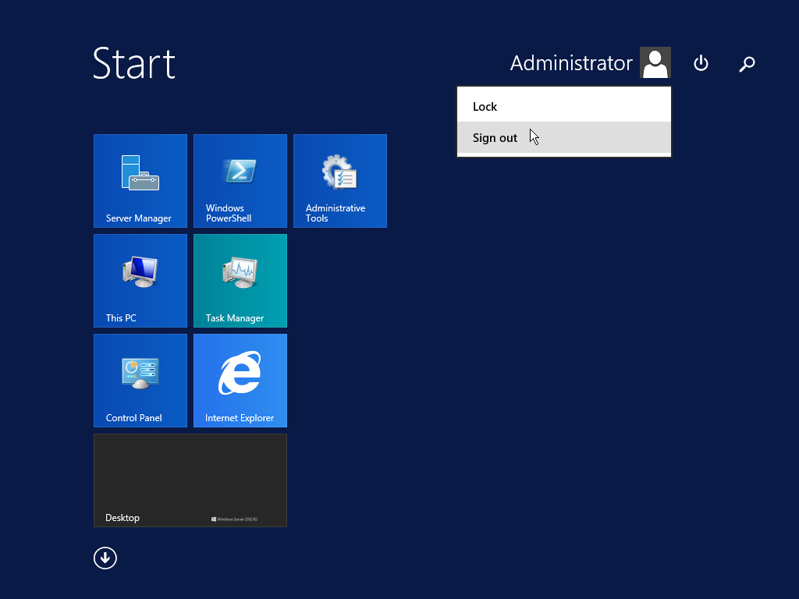

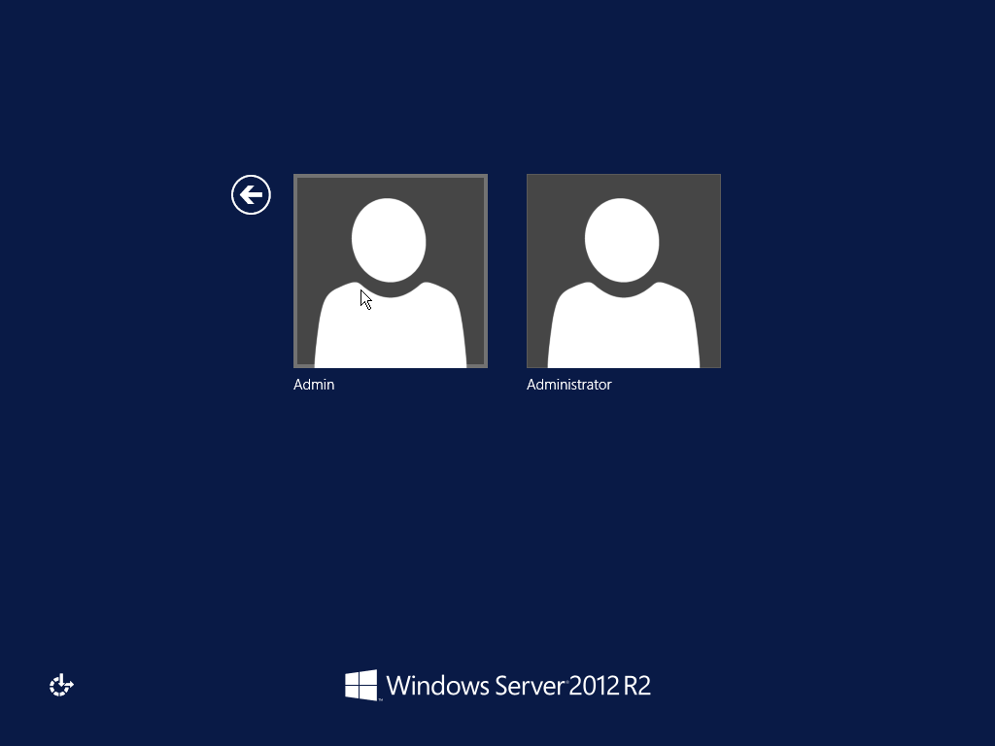

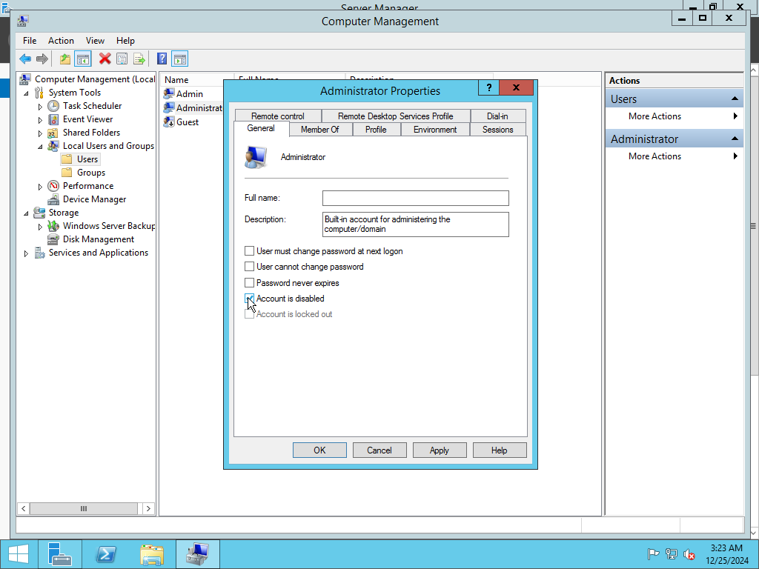

Далее, согласно заданию ЛП необходимо настроить системный монитор. Для этого необходимо открыть настройки системного монитора, проще всего это сделать в окне управления сервером.

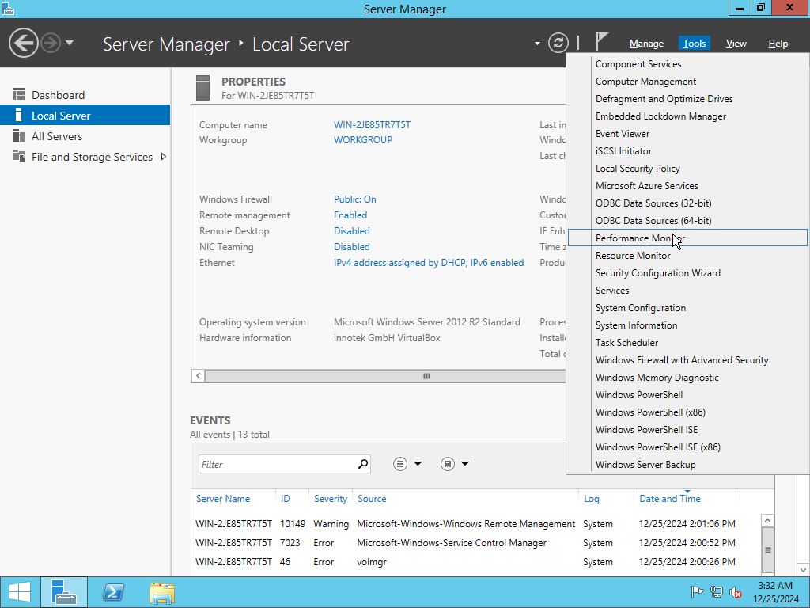

Мной была выбрана следующая комбинация параметров.

